

**МИНОБРНАУКИ РОССИИ**

**федеральное государственное бюджетное образовательное учреждение**

**высшего образования**

**«Московский государственный технологический университет «СТАНКИН»**

**(ФГБОУ ВО МГТУ «СТАНКИН»)**

|  |  |
| --- | --- |
| **Институт**  информационных технологий | **Кафедра**  информационных систем |

**Отчет по лабораторной работе №4**

по дисциплине «**Управление данными**»

на тему: «Создание форм с использованием СУБД MS Access»

|  |  |  |
| --- | --- | --- |
| **Студент** группа ИДБ–22-06 |  | **Мустафаева П.М.** |
|  | подпись |  |
| Руководитель к.э.н., доцент |  | **Ахмедов Э.Р.** |
|  | подпись |  |

**ЦЕЛЬ РАБОТЫ**

Овладеть практическими навыками создания различных видов форм с помощью мастера и конструктора.

**ПОРЯДОК ВЫПОЛНЕНИЯ ЛАБОРАТОРНОЙ РАБОТЫ**

**Создание и редактирование однотабличной формы в режиме макета**

Создайте однотабличную форму СПРАВОЧНИК ТОВАРОВ для ввода, просмотра и корректировки данных таблицы Товар в базе данных Склад.

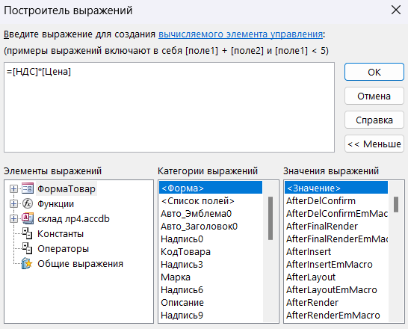

Рис. 1 Построитель выражений для вычисляемого поля «Стоимость НДС»

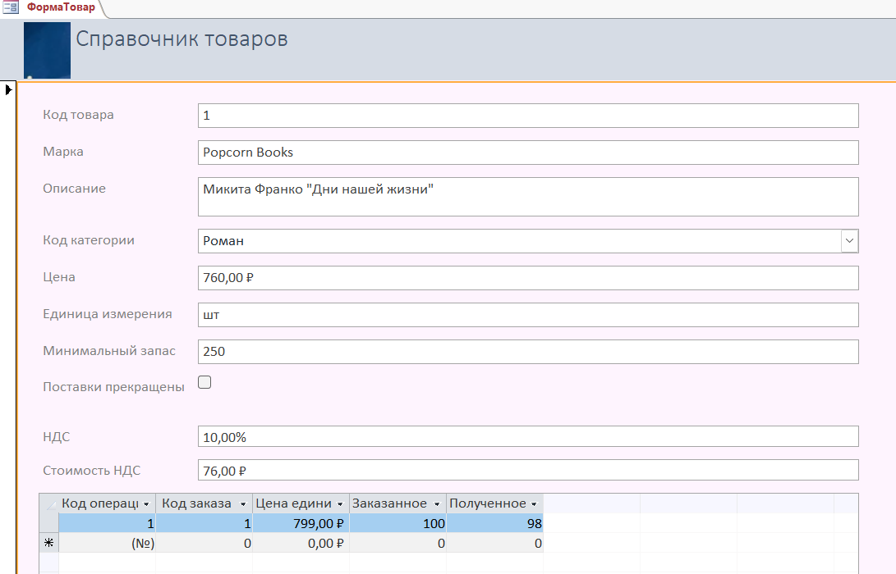

Рис. 2 Форма «ФормаТовар» с вычисляемым полем

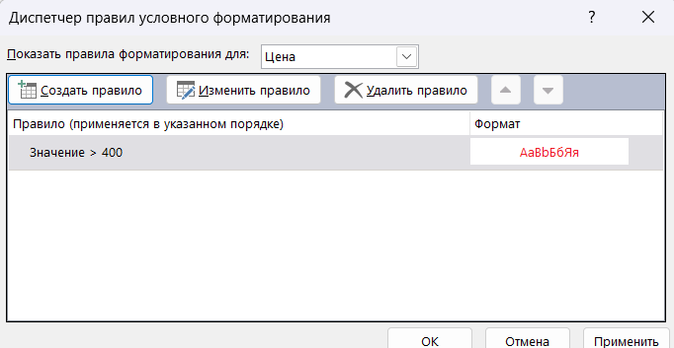

Рис. 3 Условное форматирование для поля «Цена»

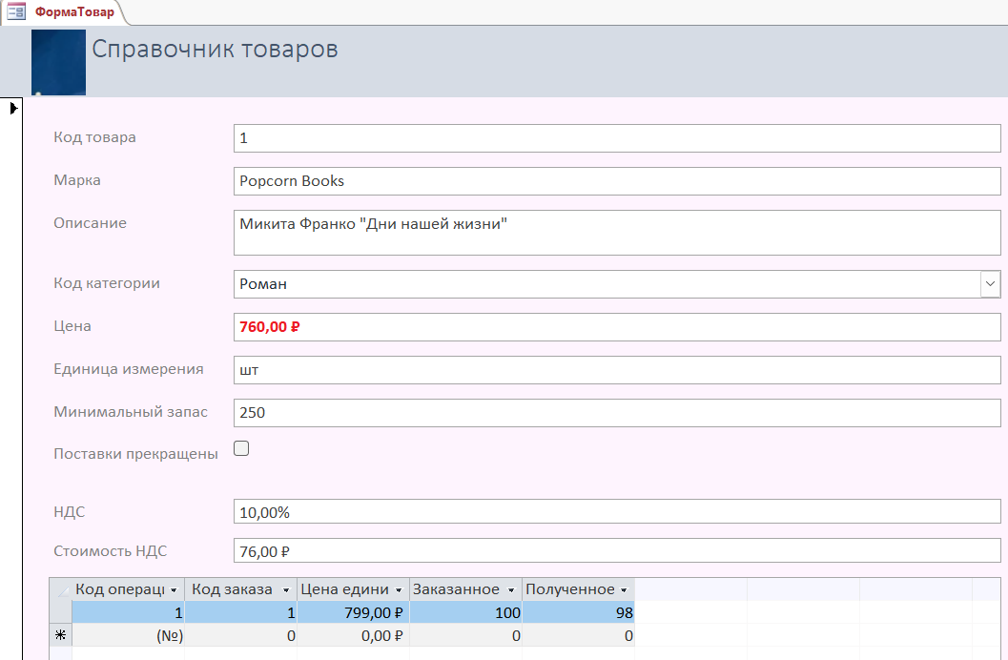

Рис. 4 Форма «ФормаТовар» в режиме просмотра

**Индивидуальные задания 1**

Задание 1.1

На основе таблицы СоставЗакупки создайте форму ФормаСоставЗакупки таким образом, чтобы она содержала все поля базовой таблицы.

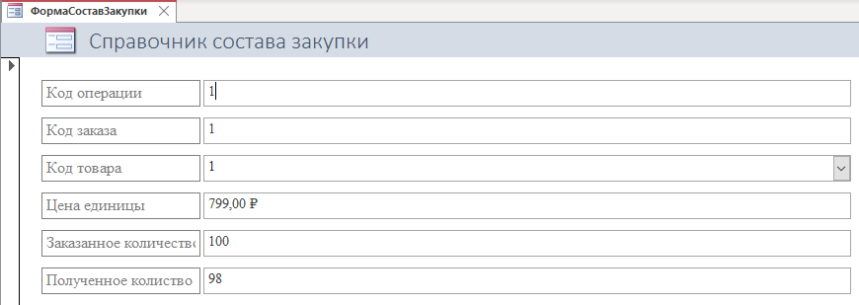

Рис. 5 Форма «ФормаСоставЗакупки»

Задание 1.2

Настройте внешний вид формы согласно своим предпочтениям. Измените неоправданно большую ширину полей формы.

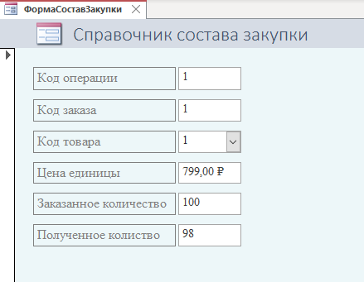

Рис. 6 Форма «ФормаСоставЗакупки» с настроенным внешним видом

Задание 1.3

Добавьте на форму вычислимое поле с количеством недопоставленного товара.

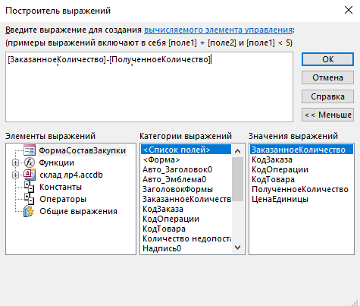

Рис. 7 Построитель выражений вычислимого поля

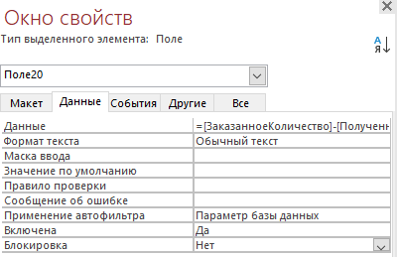

Рис. 8 Окно свойств для вычислимого поля

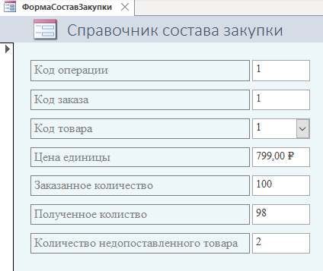

Рис. 9 Форма «ФормаСоставаЗакупки»

Задание 1.4

В зависимости от одного или нескольких условий используйте условное форматирование. Измените в форме цвет вычислимого поля с количеством недопоставленного товара для значений, больших 0.

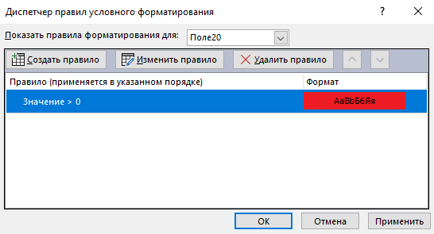

Рис. 10 Правила условного форматирования для формы «ФормаСоставЗакупки»

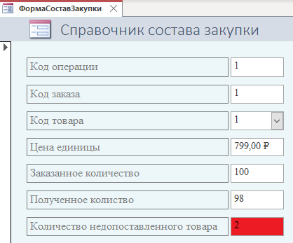

Рис. 11 Форма «ФормаСоставЗакупки» с условным форматированием

**Создание формы на основе запроса**

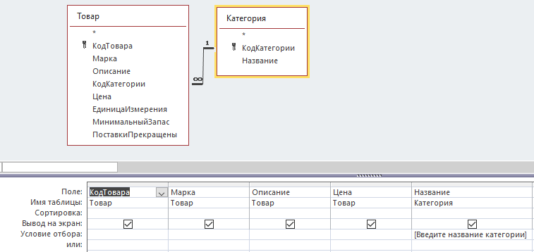

Рис. 12 Запрос «ТоварыОднойКатегории2» в режиме конструктора

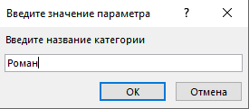

Рис. 13 Диалоговое окно ввода значений параметра «Название»

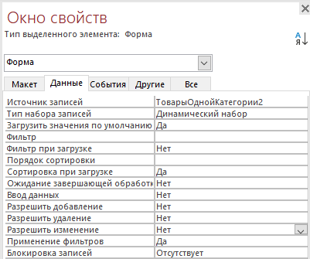

Рис. 14 Окно свойств для формы «ТоварыОднойКатегории2»

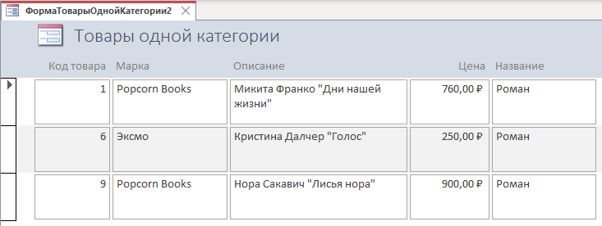

Рис. 15 Форма «ТоварыОднойКатегории2» в режиме просмотра

**Создание новой формы конструктором**

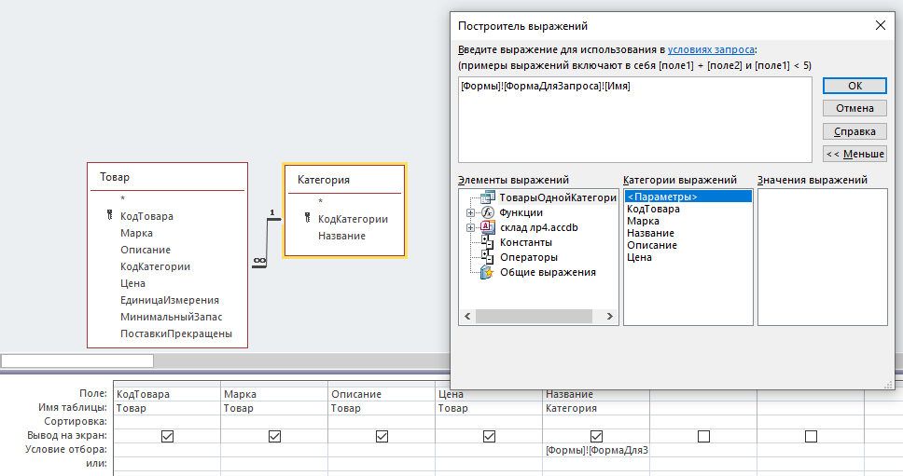

Рис. 16 Запрос на выборку товаров заданной категории

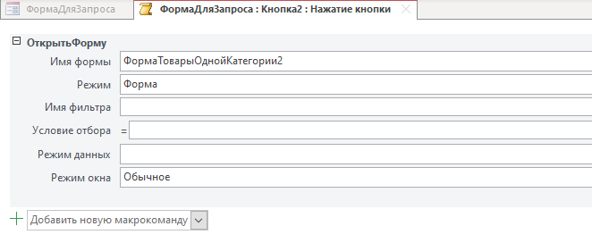

Рис. 17 Обработка нажатия кнопки

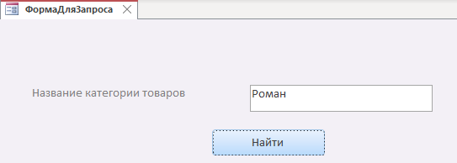

Рис. 18 Форма для ввода параметров запроса

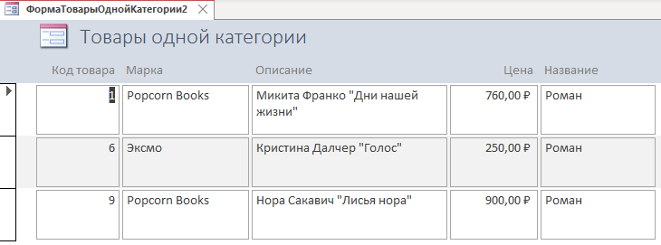

Рис. 19 Форма «ФормаТоварыОднойКатегории2»

**Индивидуальные задания 2**

Задание 2.1

Создать запрос ПоставщикИзГорода с параметром, выводящий упорядоченный список поставщиков (название, адрес, телефон) из города, заданного пользователем (см. лабораторную работу 2). На основе этого запроса создать форму ФормаПоставщикИзГорода. Разработать диалоговую форму ФормаВводГорода для ввода названия города, которая заменит стандартное окно ввода параметров, и связать ее с формой ФормаПоставщикИзГорода.

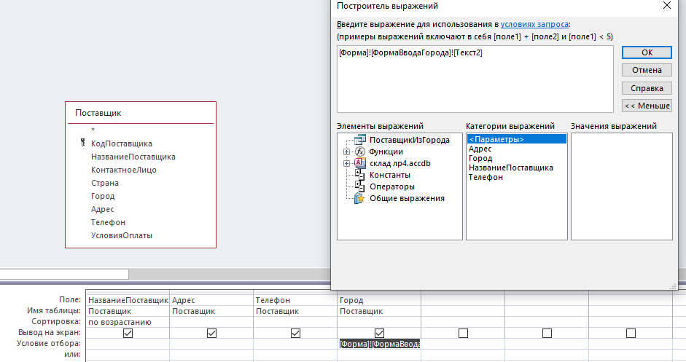

Рис. 20 Запрос «ПоставщикИзГорода» в режиме конструктора

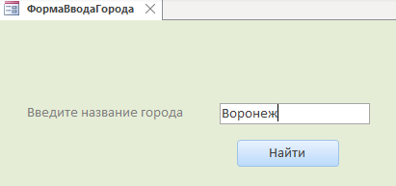

Рис. 21 Форма ввода запроса «ФормаВводГорода»

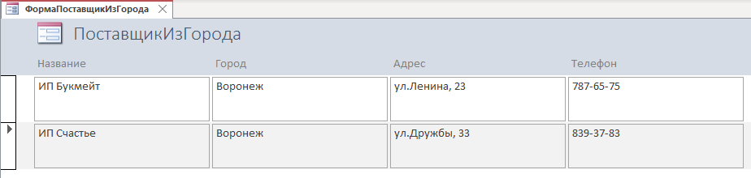

Рис. 22 Форма «ФормаПоставщикИзГорода» в режиме просмотра

Задание 2.2

Создать запрос ЗаказыЗаПериод с двумя параметрами, выводящий список заказов за период, указанный пользователем (см. лабораторную работу 2). На основе этого запроса создать форму ФормаЗаказыЗаПериод. Разработать диалоговую форму ФормаВводПериода для ввода дат начала и окончания периода, которая заменит стандартное окно ввода параметров, и связать ее с формой ФормаЗаказыЗаПериод.

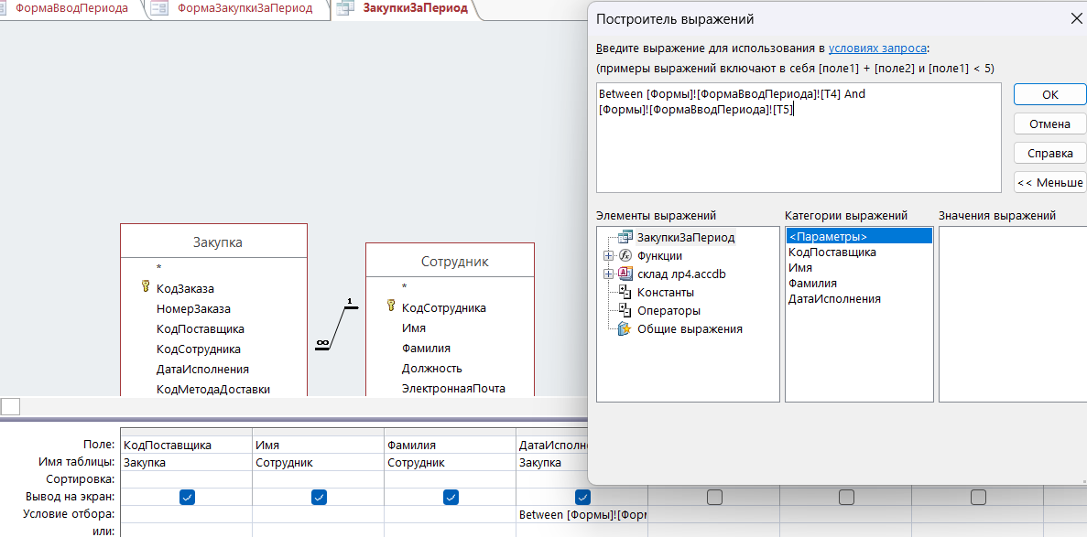

Рис. 23 Запрос «ЗакупкиЗаПериод» в режиме конструктора

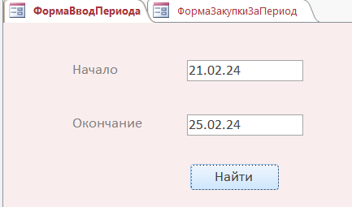

Рис. 24 Форма «ФормаВводПериода» в режиме просмотра

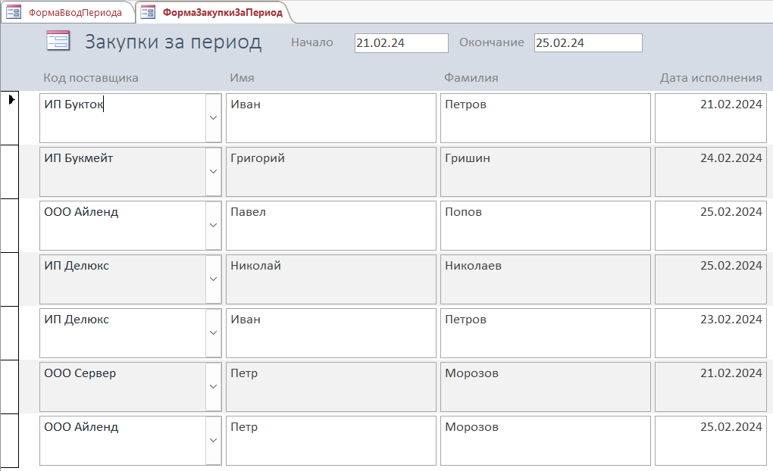

Рис. 25 Форма «ФормаЗакупкиЗаПериод» в режиме просмотра

**Создание поля со списком в режиме конструктора**

В форме ФормаДляЗапроса преобразуйте поле Text1 в поле со списком.

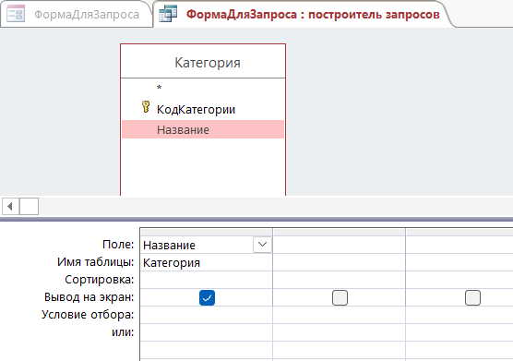

Рис. 26 Построитель запросов для формы «ФормаДляЗапроса»

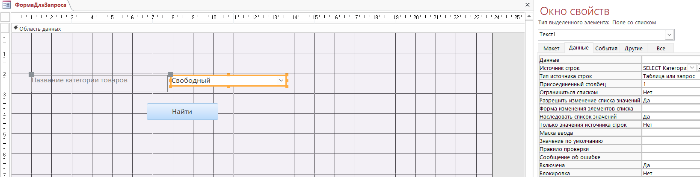

Рис. 27Форма «ФормаДляЗапроса» в режиме конструктора

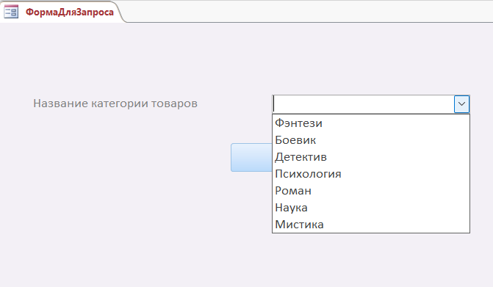

Рис. 28 Форма «ФормаДляЗапроса» в режиме просмотра

**Индивидуальное задание 3**

Измените диалоговую форму ФормаВводГорода (см. предыдущее индивидуальное задание) таким образом, чтобы пользователь мог выбирать из списка только те города, в которых действительно есть поставщики.

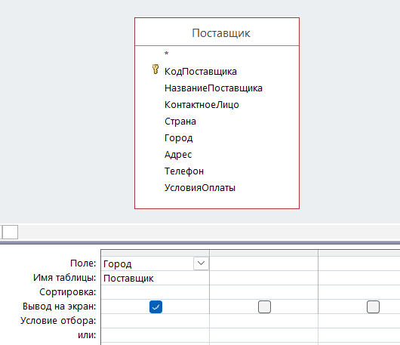

Рис. 29 Построитель запросов для формы «ФормаВводГорода»

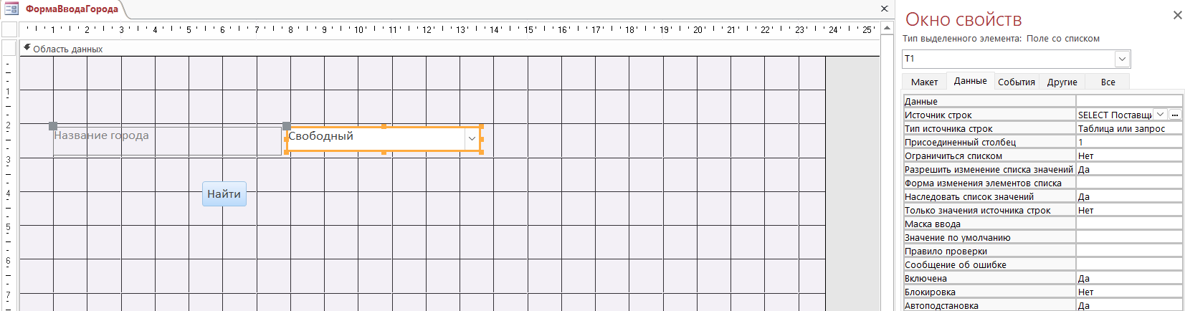

Рис. 30 Форма «ФормаВводГорода» в режиме конструктора

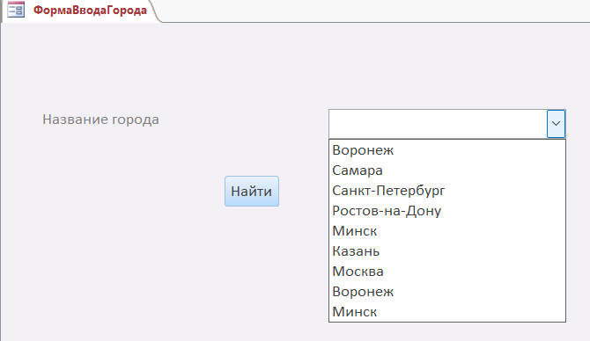

Рис. 31 Форма «ФормаВводГорода» в режиме просмотра

**Добавление подчиненной формы**

Добавить в основную форму ФормаДляЗапроса подчиненную.

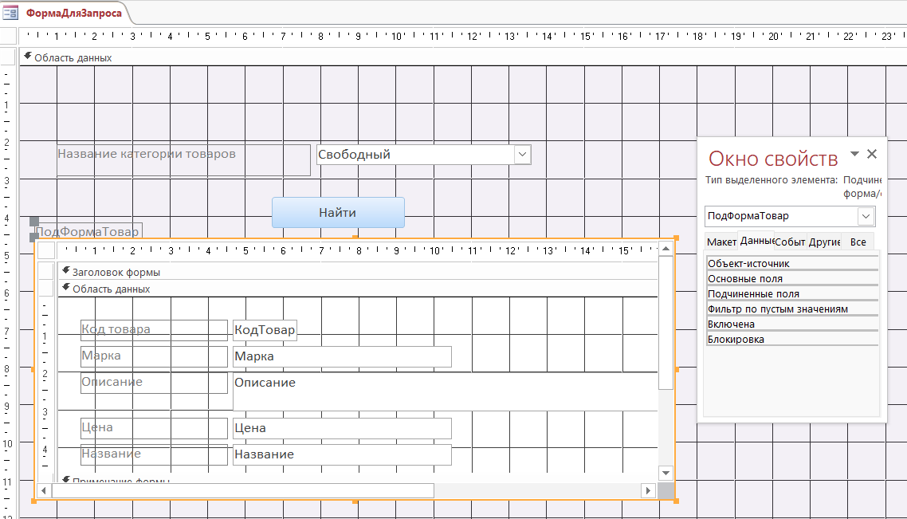

Рис. 32 Установление свойств подчиненной формы в режиме конструктора

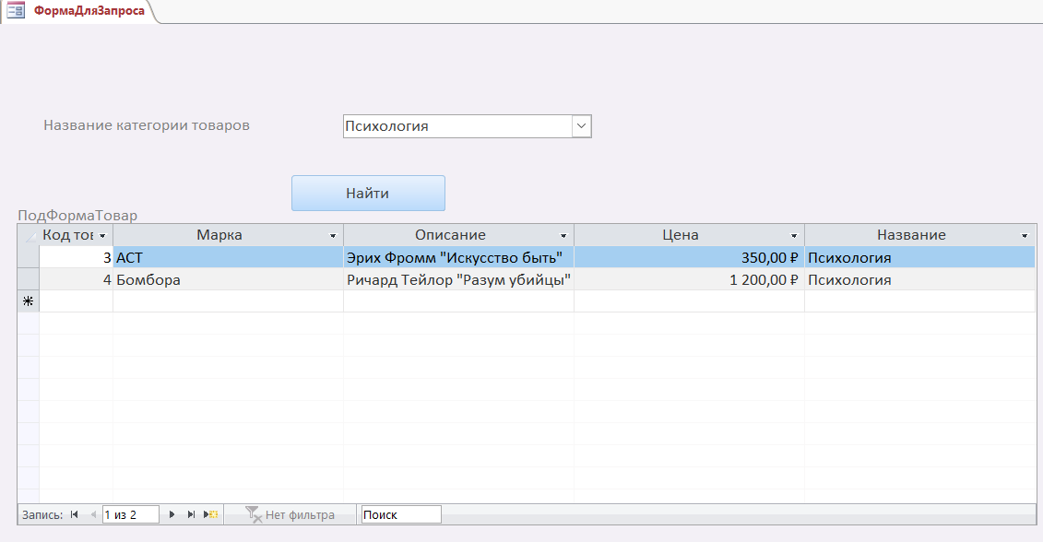

Рис. 33 Форма «ФормаДляЗапроса» в режиме просмотра

**Индивидуальное задание 4**

Измените диалоговую форму ФормаВводГорода (см. предыдущее индивидуальное задание) таким образом, чтобы результаты выполнения запроса отображались в основной форме.

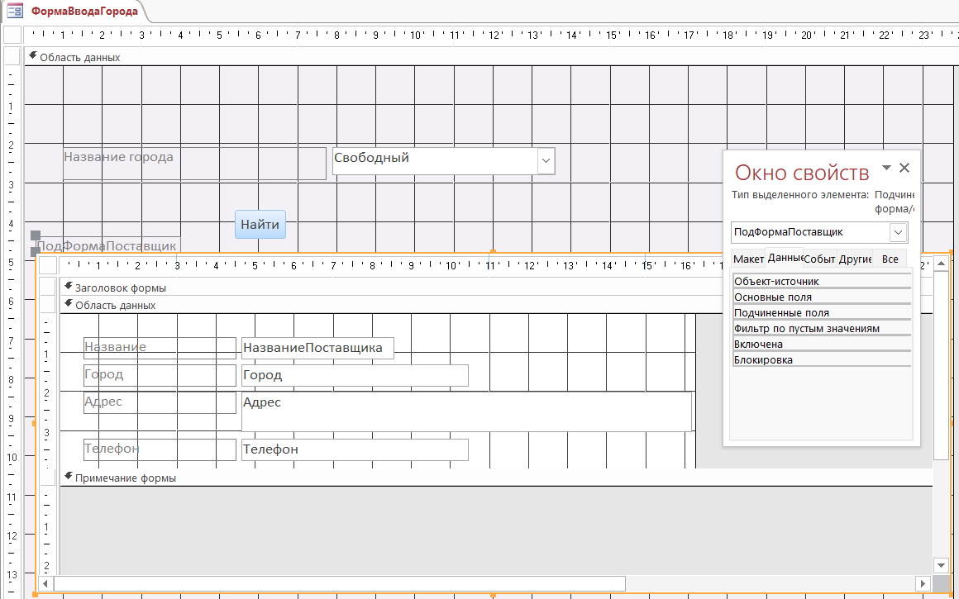

Рис. 34 Установление свойств подчиненной формы в режиме конструктора

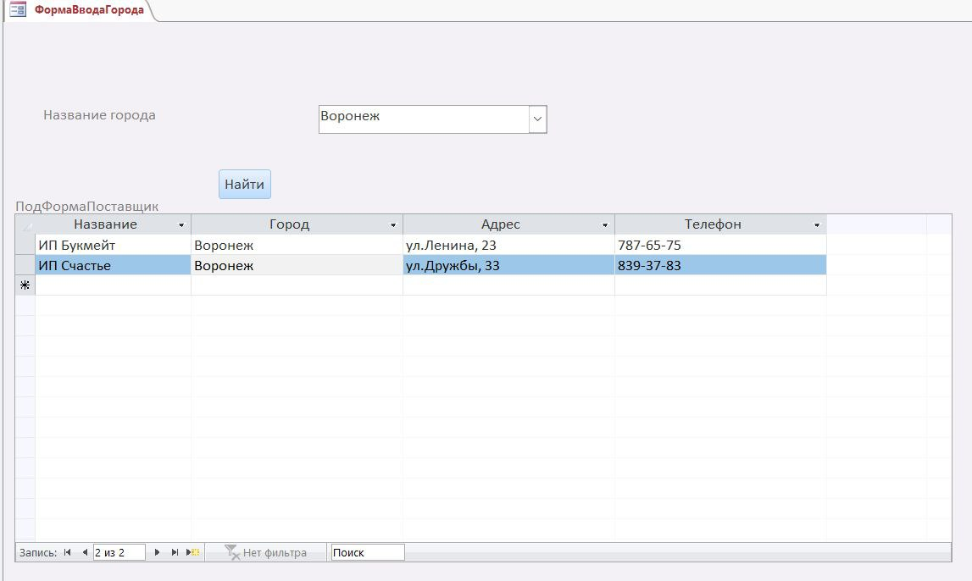

Рис. 35 Форма «ФормаВводаГорода» в режиме просмотра

**ВЫВОД**

В ходе лабораторной работы были получены навыки создания различных видов форм с помощью мастера и конструктора, добавления полей со списком в форму, изучено условное форматирование элементов управления.